8 – 15 ottobre, Cannes – Malta Race
Il primo iscritto alla Cannes-Malta è Black Jack
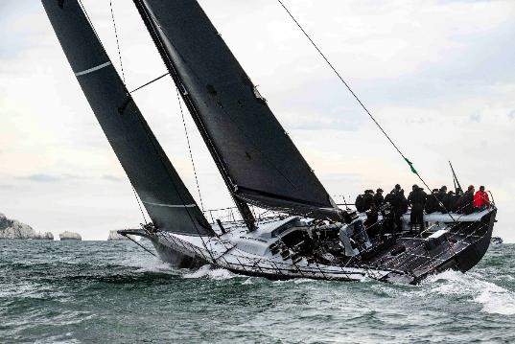
28 agosto 2025 - Il Royal Malta Yacht Club (RMYC) e lo Yacht Club de Cannes hanno annunciato che il primo iscritto all’edizione 2025 della Regata Cannes–Malta è il Black Jack, uno straordinario monoscafo di 100 piedi (30,48m) progettato dai rinomati architetti navali Reichel-Pugh.
Sotto il comando dello skipper francese Tristan Le Brun e con un equipaggio composto principalmente da velisti olandesi e francesi di grande esperienza, Black Jack non è nuovo alle regate d'altura mediterranee. Reduce dal successo che lo ha portato alla conquista dei Monohull Line Honours nell'edizione del centenario della Rolex Fastnet Race, lo yacht ha già partecipato alla Rolex Middle Sea Race e ha già confermato il suo ritorno per l'edizione 2025, con partenza dal Grand Harbour di Malta il 18 ottobre.
Foto: Alex Turnbull

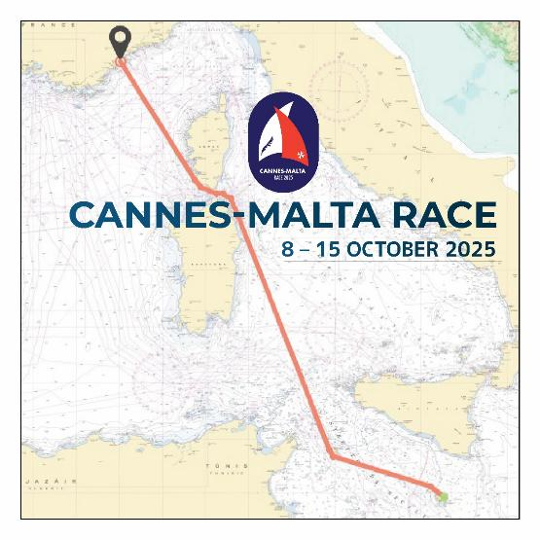
La Regata Cannes–Malta è stata istituita grazie ad un accordo tra il Royal Malta Yacht Club e lo Yacht Club de Cannes, con l'obiettivo di collegare due luoghi storici della vela e offrire una sfida d'altura di primo livello con qualche giorno d’anticipo sulla Rolex Middle Sea Race.

Il percorso da Cannes a Malta presenta una combinazione impegnativa di condizioni, dalle complessità tattiche del Mar Ligure ai tratti in acque aperte del Tirreno fino al cuore del Mediterraneo centrale. La regata è aperta agli yacht Classe40 e IMOCA. Tutte le imbarcazioni iscritte devono avere un equipaggio minimo di due persone e rispettare la lunghezza richiesta dello scafo: almeno 15,24 metri per gli yacht categoria IRC e 9 metri per gli yacht categoria ORC.

La Regata Cannes–Malta, programmata per partire l'8 ottobre 2025 dalla Costa Azzurra, funge da regata preparatoria ideale per l'iconica Rolex Middle Sea Race di 606 miglia nautiche. Si prevede che gli yacht partecipanti arrivino a Malta in tempo per effettuare i preparativi finali prima di schierarsi per la partenza del 18 ottobre.

Il Commodoro del RMYC Mark Napier ha così accolto la notizia della prima iscrizione alla Cannes-Malta: "Siamo entusiasti di vedere Black Jack aprire la strada in quella che promette essere un'emozionante edizione inaugurale della Regata Cannes–Malta. L'evento non solo rafforza il legame sportivo tra il Royal Malta Yacht Club e lo Yacht Club de Cannes, ma offre anche agli equipaggi l'opportunità di godere di una regata di passaggio competitiva prima della Rolex Middle Sea Race."

Il Presidente dello Yacht Club de Cannes, Jean Francois Cutugno, ha aggiunto: "Questa regata crea un fantastico collegamento d'altura tra i nostri due club e tra due splendide destinazioni mediterranee. Con Black Jack già impegnato, ci aspettiamo che altri yacht di alto livello si uniscano alla competizione nelle prossime settimane."

La Regata Cannes–Malta è supportata da 20Twenty e VisitMalta.

Le iscrizioni alla Regata sono aperte fino al 20 settembre ed è possibile iscriversi qui.

www.visitmalta.com

Malta Tourism Authority (MTA), ente del turismo di Malta, ha il compito di creare e promuovere partnership, supportando e regolamentando il settore turistico nelle relazioni coi propri partner.
MTA promuove il brand VisitMalta con l’intento di formare, mantenere e gestire nel modo più proficuo possibile le relazioni con tutte le parti interessate. Il ruolo principale di MTA è quello di promuovere Malta come destinazione leader del turismo, con particolare attenzione alle proposte peculiari delle isole maltesi, del loro patrimonio, delle strutture ospitanti. MTA inoltre contribuisce a rafforzare le potenzialità delle risorse umane del settore turistico, garantire i più elevati standard e la qualità di prodotto, collabora per la promozione delle relazioni con i media locali ed internazionali e lo sviluppo di progetti di marketing e comunicazione.



OPEN MIND CONSULTING srl - UFFICIO STAMPA MALTA TOURISM AUTHORITY - VisitMalta
MEDIA CONTACT: MARILISA BRUNO – Corso Valdocco, 2 - 10122 Torino c/o COPERNICO GARIBALDI
T: +39 011 812 8633@: info@openmindconsulting.it - W: www.openmindconsulting.it

